МИНИСТЕРСТВО НАУКИ И ВЫСШЕГО ОБРАЗОВАНИЯ РФ

ФЕДЕРАЛЬНОЕ ГОСУДАРСТВЕННОЕ БЮДЖЕТНОЕ ОБРАЗОВАТЕЛЬНОЕ УЧРЕЖДЕНИЕ ВЫСШЕГО ОБРАЗОВАНИЯ

«ВЯТСКИЙ ГОСУДАРСТВЕННЫЙ УНИВЕРСИТЕТ»

ФАКУЛЬТЕТ АВТОМАТИКИ И ВЫЧИСЛИТЕЛЬНОЙ ТЕХНИКИ

КАФЕДРА РАДИОЭЛЕКТРОННЫХ СРЕДСТВ

Отчет по дисциплине

«Цифровые устройства и микропроцессоры»

Лабораторная работа №3

«Использование математического сопроцессора»

Вариант №6

Выполнил: студент группы ИКТб– 31___________________ М.А. Дубровин

Проверил: доцент кафедры РЭС ___________________ М.А. Земцов

#### Киров 2022

Цель работы: изучение принципов выполнения арифметических команд с помощью математического сопроцессора FPU микропроцессоров с архитектурой x86.

Задание:

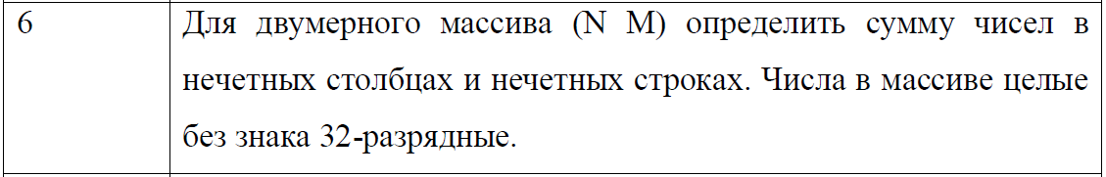

Код программы:

.model flat,stdcall

.stack 100h

.data

array dd 17.0, 20.0, 30.0

dd 11.0, 24.0, 1.0

dd 2.0, 5.0, 6.7

dd 56.0, 27.0, 3.5

n dd 4;число строк

m dd 3;число столбцов

i dd 0;счётчик строк

j dd 0;счётчик столбцов

mysize dd 4;

odin dd 1;

SUM_row dd 0.0;сумма чисел в нечётных строках

SUM_col dd 0.0;сумма чисел в нечётных столбцах

.code

ExitProcess PROTO STDCALL :DWORD

Start:

finit;

;внешний цикл

L1:

mov j, 0;

xor eax, eax;

xor ebx, ebx;

xor ecx, ecx;

L2:

mov eax, i;

and eax,odin;

cmp eax, odin;

je L3;

jne L4;

L3:

xor eax, eax;

;address calculate

mov eax, m;

mul i;

add eax, j;

mul mysize;

;use eax

fld array[eax];

fld SUM_row;

fadd;

fstp SUM_row;

L4:

mov eax, j;

and eax, odin;

cmp eax, odin;

je L5;

jne L6;

L5:

xor eax, eax;

;address calculate

mov eax, m;

mul i;

add eax, j;

mul mysize;

;use eax

fld array[eax];

fld SUM_col;

fadd;

fstp SUM_col;

L6:

inc j;

mov ecx, j;

mov ebx, m;

cmp ecx, ebx;

jne L2;

inc i;

mov ecx, i;

mov ebx, n;

cmp ecx, ebx;

jne L1;

fld SUM_row;

fld SUM_col;

fstp SUM_col;

fstp SUM_row;

exit:

Invoke ExitProcess,1

End Start

Входная матрица:

|  |  |  |
| --- | --- | --- |
| 17.0 | 20.0 | 30.0 |
| 11.0 | 24.0 | 1.0 |
| 2.0 | 5.0 | 6.7 |
| 56.0 | 27.0 | 3.5 |

Сумма чисел в нечётных строках: 11.0 + 24.0 + 1.0 + 56.0 + 27.0 + 3.5 = 122.5

Сумма чисел в нечётных столбцах: 20.0 + 24.0 + 5.0 + 27.0 = 76

Работа программы:

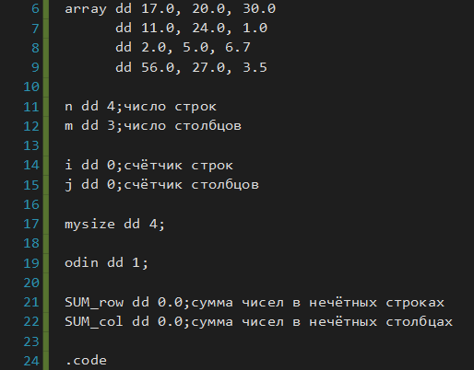

Инициализация данных

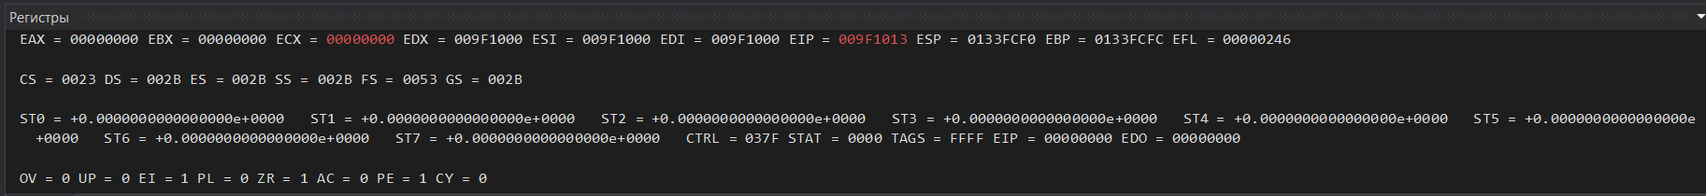

Обнуляем регистры eax, ebx, ecx

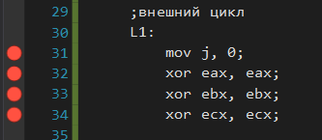

Начало внешнего цикла

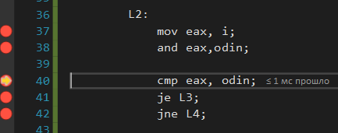

Проверяем индекс строки на чётность

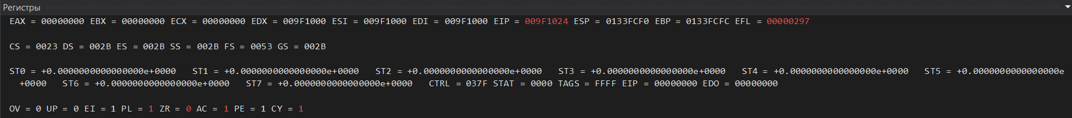

Так как индекс 0 – чётный, то переход к метке L4

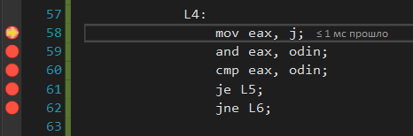

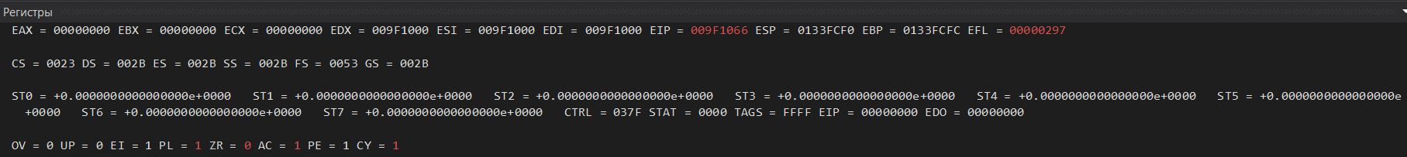

Проверили индекс столбца на чётность

Так как индекс 0 – чётный то переходим к метке L6

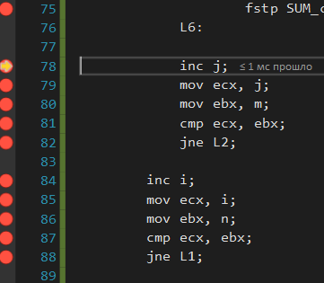

Увеличиваем счётчик столбца на 1, проверяем условие 1 < 3, поэтому продолжаем внутренний цикл

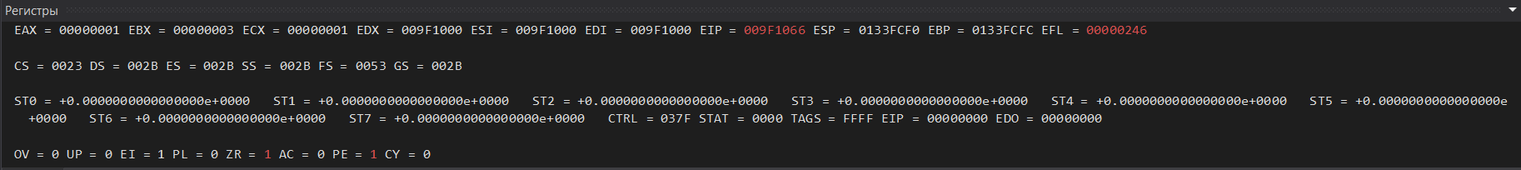

На второй итерации внутреннего цикла j = 1, eax = 1; нечётно. Поэтому складываем SUM_col с текущим элементом массива

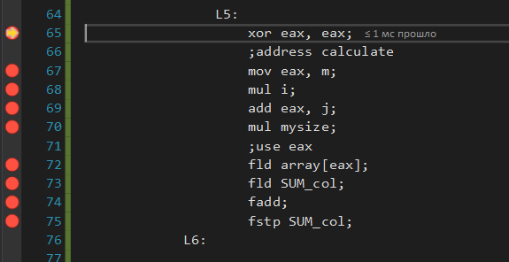

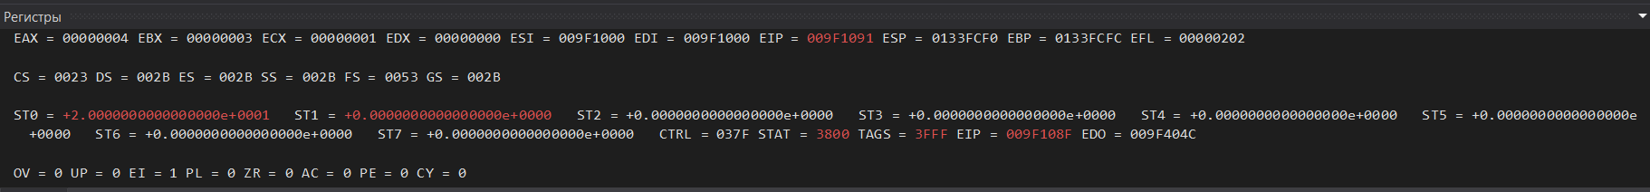

Складываем и помещаем результат в SUM_col

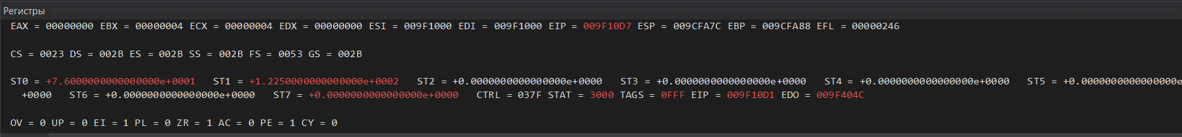

После выполнения всех итераций цикла

В st(1) поместили SUM_row и в st(0) SUM_col для наглядности.

Как можно увидеть значение в st(0) = 76 – совпадает с рассчитанной вручную суммой в нечётных столбцах и в st(1) = 122.5 – совпадает с рассчитанной вручную суммой в нечётных строках.

**Вывод:** в ходе лабораторной работы были изучены операции, которые можно выполнять с помощью математического сопроцессора. Программа прошла верификацию ручным расчетом, а это значит, что она выполнена правильно.